

北京交通大学汇编与接口技术实验报告

姓名：程维森

学号：21231264

实验一、8253A不同工作方式的实验

1. 实验目的

学生在课堂上仅仅通过了理论的学习，还需要对所学知识有个直观而生动的了解，这个实验可以使学生更深刻的理解8253A定时/计数器的各种工作方式的特点；通过观察实验波形，可直观地了解这几种工作方式的异同。

1. 实验内容
   1. 编写程序分别显示2、3工作方式下的波形。要求2方式的输出频率为1000Hz，3方式的输出频率为2000Hz。本实验使用8253A的定时/计数器0，GATE0通过K1接到+5V或地，CLK0接1MHZ的时钟脉冲，OUT2接示波器观测输出波形（连接线见图1-1示）。
   2. 采用定时器0和定时器1的级联方式，要求定时器0采用2方式，定时器1采用3方式，观测定时器0和定时器1输出波形（时间常数自定，连接线见图1-2示）。
2. 实验线路连接

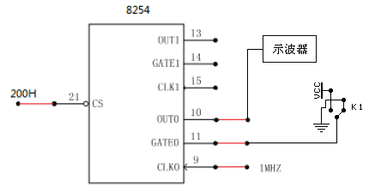

图1-1 实验连线图

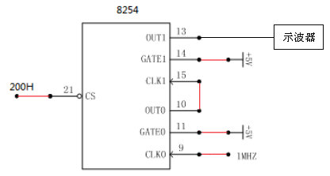

图1-2 实验连线图

1. 实验编程提示

编写3个实验程序（分别是2，3方式，级联方式）并分别执行。作为第1个接口技术的实验，要注意在实验平台上程序的编写格式，程序的编译、下载和调试过程。

注意：首先调试2、3方式，最后调试级联方式。

程序2:  
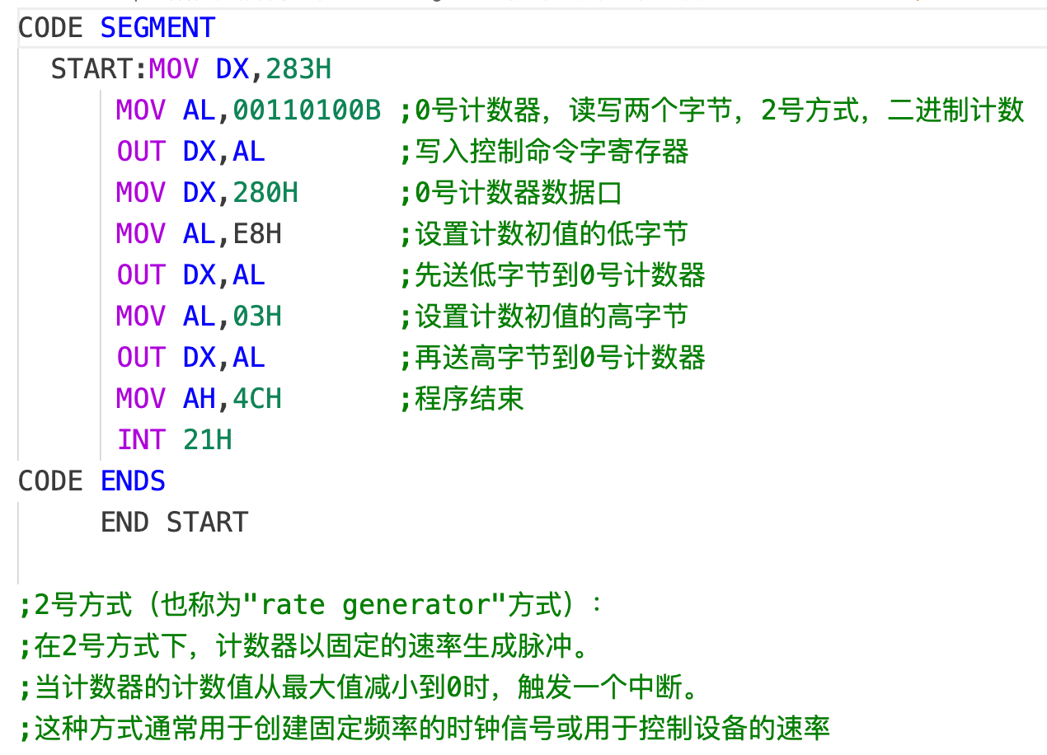

分析：  
 MOV DX, 283H: 将地址283H加载到数据寄存器DX中，这将用于后续的OUT指令。

MOV AL, 00110110B: 将二进制数00110110加载到累加器AL中。这个二进制数是一个控制字，用于配置计数器的工作模式，计数方式等。

OUT DX, AL: 将累加器AL中的内容输出到地址为DX的外设端口。这里是将控制字写入计数器的控制命令字寄存器。

MOV DX, 280H: 将地址280H加载到数据寄存器DX中，这将用于后续的OUT指令。

MOV AL, F4H: 将F4H加载到累加器AL中。这是计数器初值的低字节。

OUT DX, AL: 将累加器AL中的内容输出到地址为DX的外设端口。这里是将计数器初值的低字节写入0号计数器数据口。

MOV AL, 01H: 将01H加载到累加器AL中。这是计数器初值的高字节。

OUT DX, AL: 将累加器AL中的内容输出到地址为DX的外设端口。这里是将计数器初值的高字节写入0号计数器数据口。

MOV AH, 4CH: 将4CH加载到寄存器AH中，表示DOS功能号，用于程序结束。

INT 21H: 调用DOS中断21H，执行AH寄存器中指定的功能，这里是程序结束。

程序3:

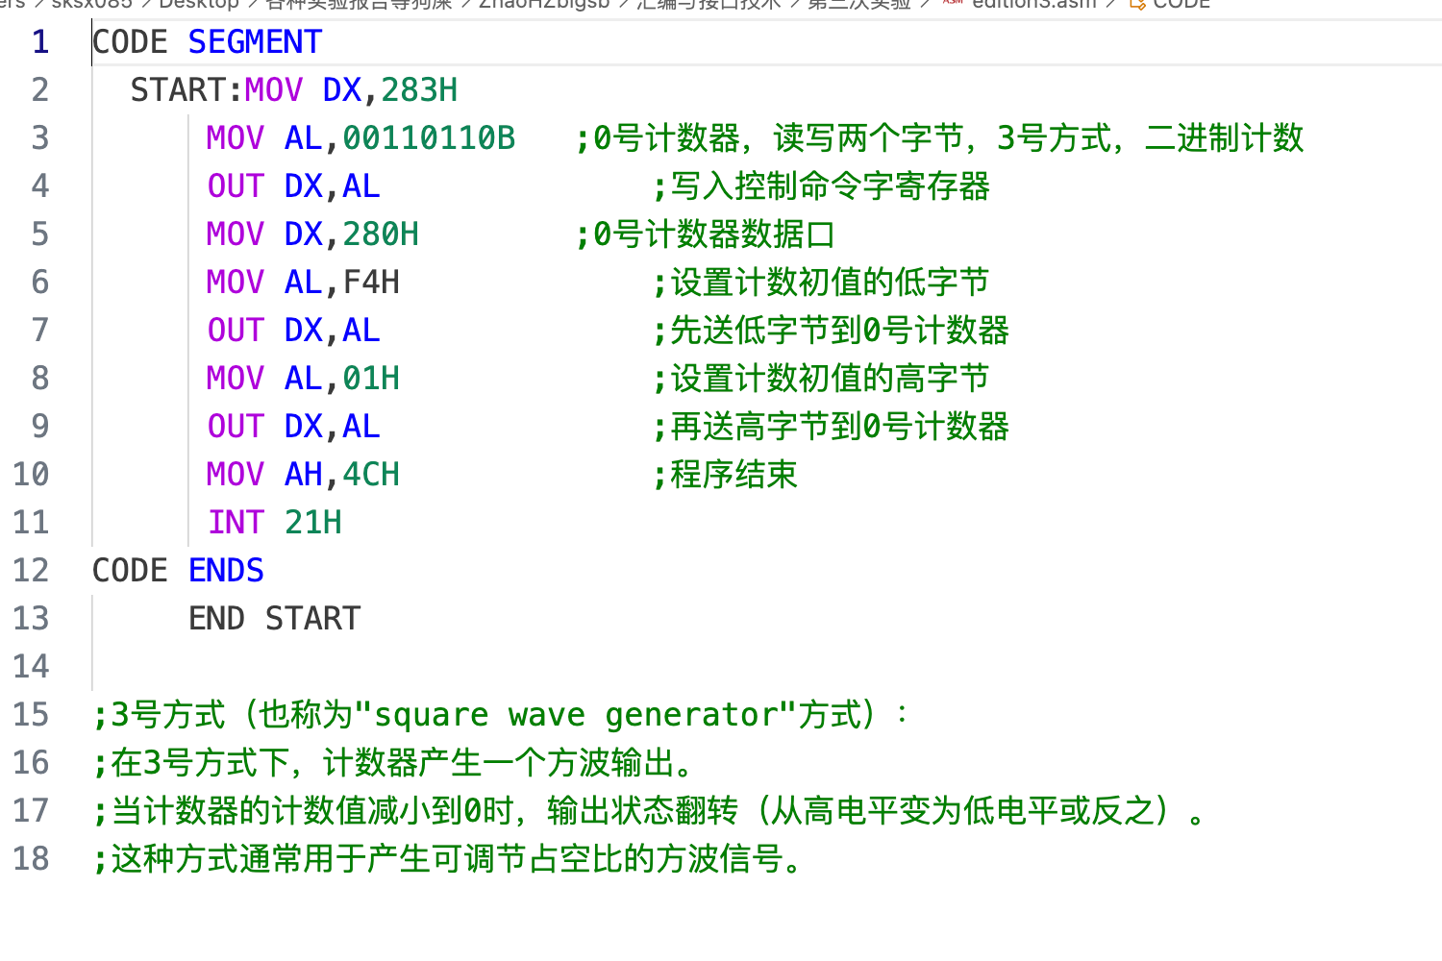

分析：

MOV DX,283H: 将地址283H加载到数据寄存器DX中，这个地址用于与计数器相关的控制命令字寄存器。

MOV AL,00110110B: 将二进制数00110110加载到累加器AL中。这个二进制数是一个控制字，指定了计数器的工作模式（3号方式）、读写两个字节、二进制计数。

OUT DX,AL: 将累加器AL中的内容输出到地址为DX的外设端口。这里是将控制字写入计数器的控制命令字寄存器，配置计数器为3号方式，读写两个字节，使用二进制计数。

MOV DX,280H: 将地址280H加载到数据寄存器DX中，这个地址是计数器数据口，用于与计数器的计数初值进行通信。

MOV AL,F4H: 将十六进制数F4H加载到累加器AL中。这是计数器初值的低字节。

OUT DX,AL: 将累加器AL中的内容输出到地址为DX的外设端口。这里是将计数器初值的低字节写入0号计数器数据口。

MOV AL,01H: 将十六进制数01H加载到累加器AL中。这是计数器初值的高字节。

OUT DX,AL: 将累加器AL中的内容输出到地址为DX的外设端口。这里是将计数器初值的高字节写入0号计数器数据口。

MOV AH,4CH: 将十六进制数4CH加载到寄存器AH中，表示DOS功能号，用于程序结束。

INT 21H: 调用DOS中断21H，执行AH寄存器中指定的功能，这里是程序结束。

2，3级联：

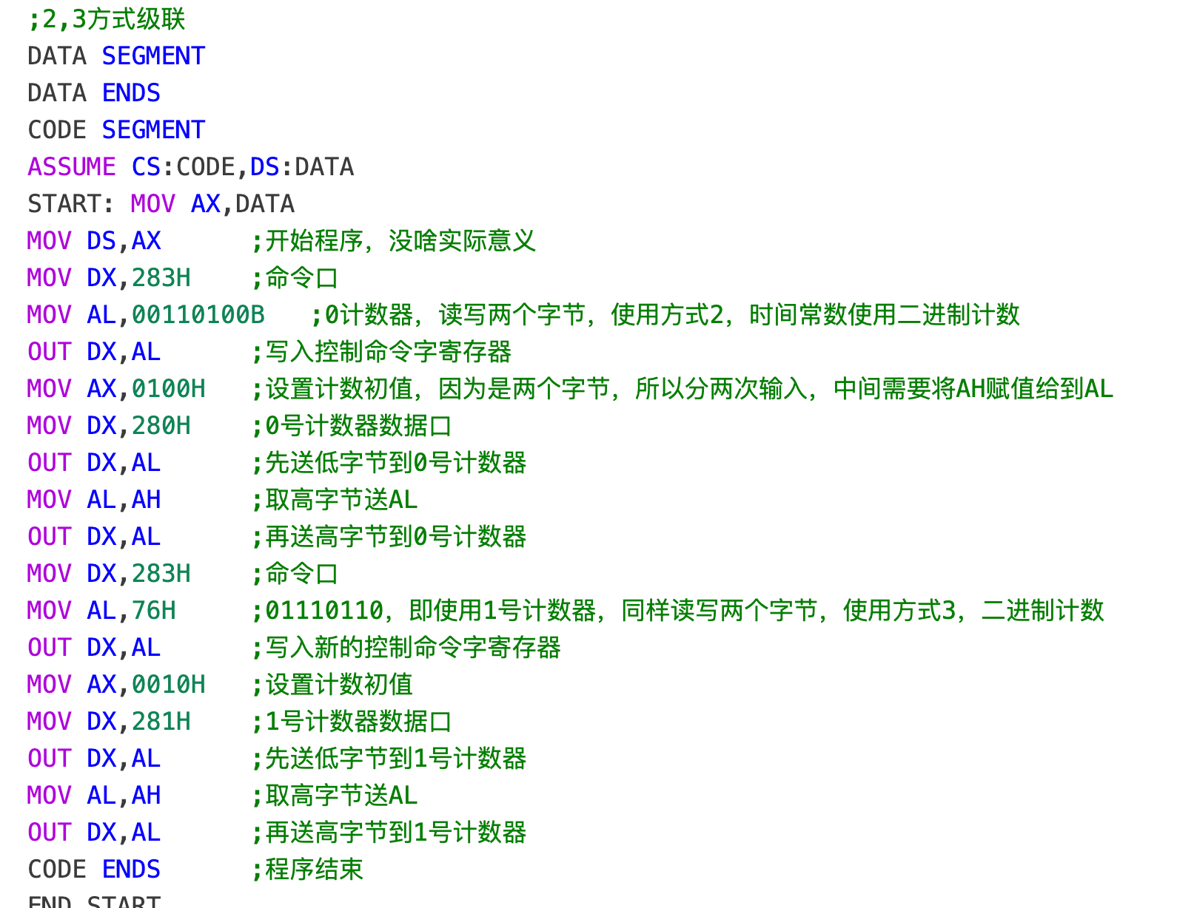

分析：MOV AX, DATA: 将数据段地址加载到寄存器AX中。

MOV DS, AX: 将AX中的数据段地址加载到数据段寄存器DS中。

MOV DX, 283H: 将地址283H加载到数据寄存器DX中，用于与计数器相关的控制命令字寄存器。

MOV AL, 00110100B: 将二进制数00110100加载到累加器AL中。这是控制字，表示0号计数器、读写两个字节、使用2号方式（二进制计数）。

OUT DX, AL: 将累加器AL中的内容输出到地址为DX的外设端口，写入0号计数器的控制命令字寄存器。

MOV AX, 0100H: 将十六进制数0100H加载到寄存器AX中，作为计数器初值的低字节

MOV DX, 280H: 将地址280H加载到数据寄存器DX中，这是0号计数器的数据口。

OUT DX, AL: 将低字节的计数器初值写入0号计数器数据口。

MOV AL, AH: 将高字节的计数器初值移到AL中。

OUT DX, AL: 将高字节的计数器初值写入0号计数器数据口。

MOV DX, 283H: 将地址283H加载到数据寄存器DX中，重新设置命令口。

MOV AL, 76H: 将十六进制数76H加载到累加器AL中。这是新的控制字，表示1号计数器、读写两个字节、使用3号方式（二进制计数）。

OUT DX, AL: 将累加器AL中的内容输出到地址为DX的外设端口，写入1号计数器的控制命令字寄存器。

MOV AX, 0010H: 将十六进制数0010H加载到寄存器AX中，作为1号计数器的计数初值。

MOV DX, 281H: 将地址281H加载到数据寄存器DX中，这是1号计数器的数据口。

OUT DX, AL: 将1号计数器的低字节的计数初值写入1号计数器数据口。

MOV AL, AH: 将1号计数器的高字节的计数初值移到AL中。

OUT DX, AL: 将1号计数器的高字节的计数初值写入1号计数器数据口。

1. 实验步骤
   1. 根据原理图正确连接实验线路（需要连接红线）。
   2. 正确理解实验原理。
   3. 编写实验程序，并上机调试，观察实验结果。

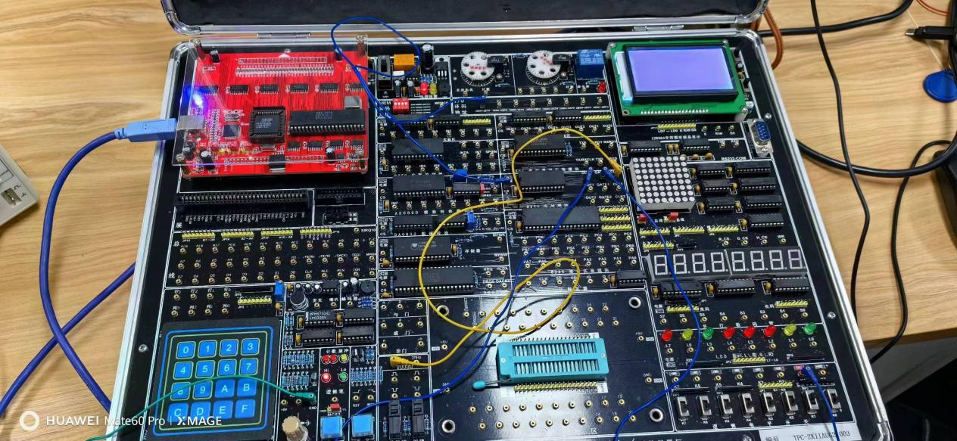

2方式或者3方式接线方式

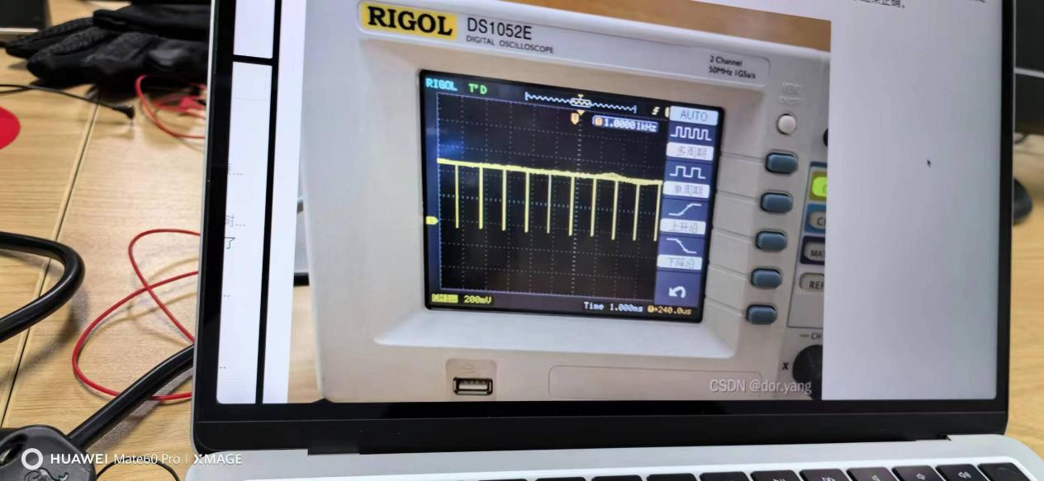

2方式波形图

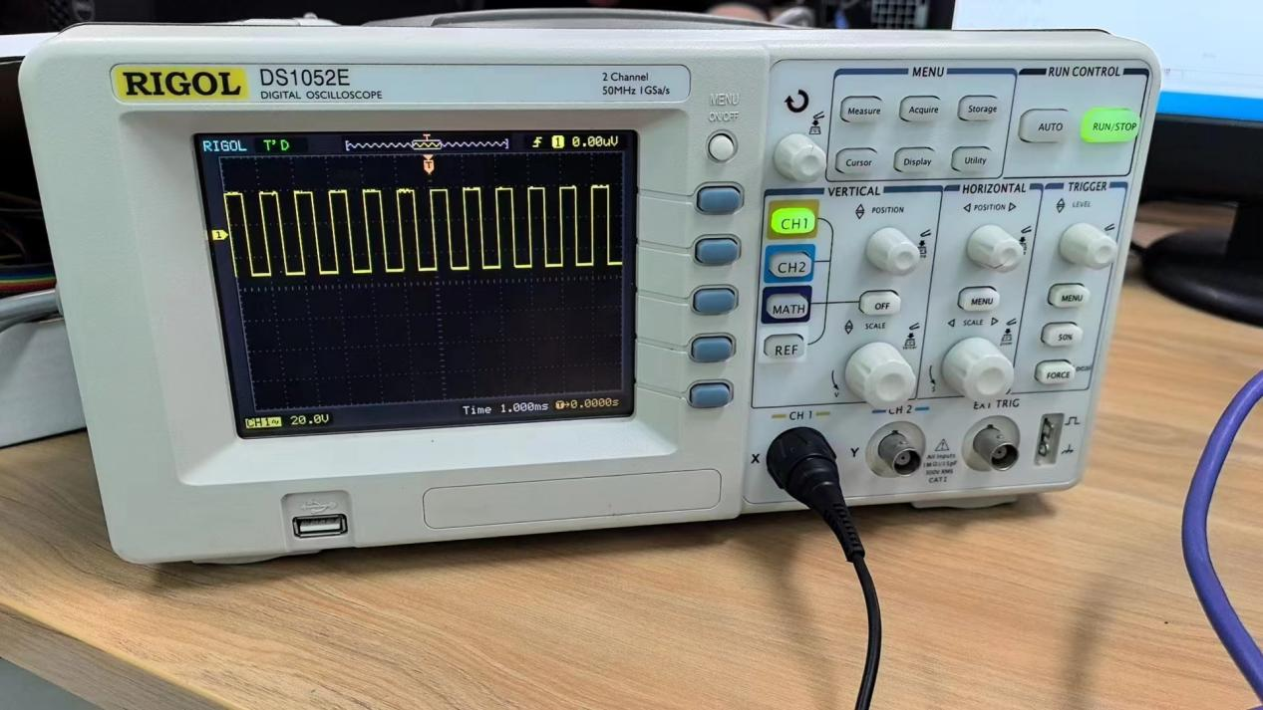

3方式波形图

分析：控制字 MOV AL, 00110010B 指定了使用方式3（二进制计数），输出两个字节，并选择了计数器2。

8253计时器2的计数初值设置为 MOV AL, E8H（低字节）和 MOV AL, 03H（高字节）。

输出的频率为100000/1000 = 1000（ms）

2，3方式同理

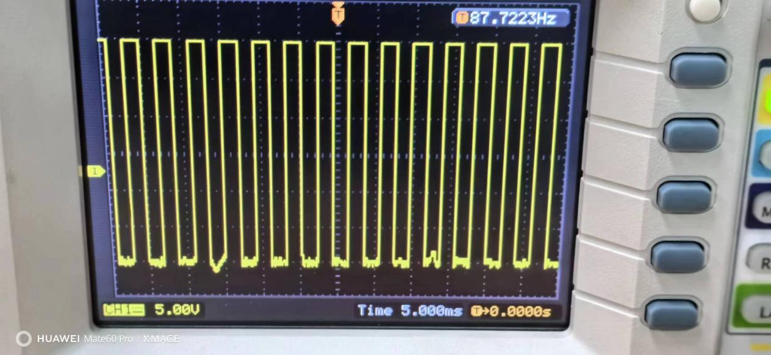

2，3级联输出波形图

在这里，设置了方式2计数器的初始值为0100H，方式3计数器的初始值为0010H。这样做的目的是将方式3计数器的输入频率设为方式2计数器的输出频率。因此，方式3计数器的输出周期可以计算为：

1. 思考题

用示波器观测方式0-5，它们所展示的波形如何。

方式0：写入计数初值后，启动计数器开始计数。OUT信号变为低电平，并持续至减法计数器减至0停止计数时。随后OUT信号变为高电平，保持高电平直至再次写入新的计数值。

方式1：方式1需要硬启动，需要在GATE上升沿时操作。首先输入CLK信号，然后在GATE上升沿时触发启动计时。若初值为1000，则低电平持续时间为1000微秒，确保输出正确。

方式4：方式4同样通过计数实现，是一种软启动方式。GATE接收高电平，接着输入初值1000。计数器低电平持续时间应为时钟周期的倒数，即1/1MHz，为1微秒。根据图示，输出结果正确。

方式5：方式5需要GATE的上升沿来触发启动计数，是一种硬启动方式。其低电平周期仍为1/1MHz，即1微秒。

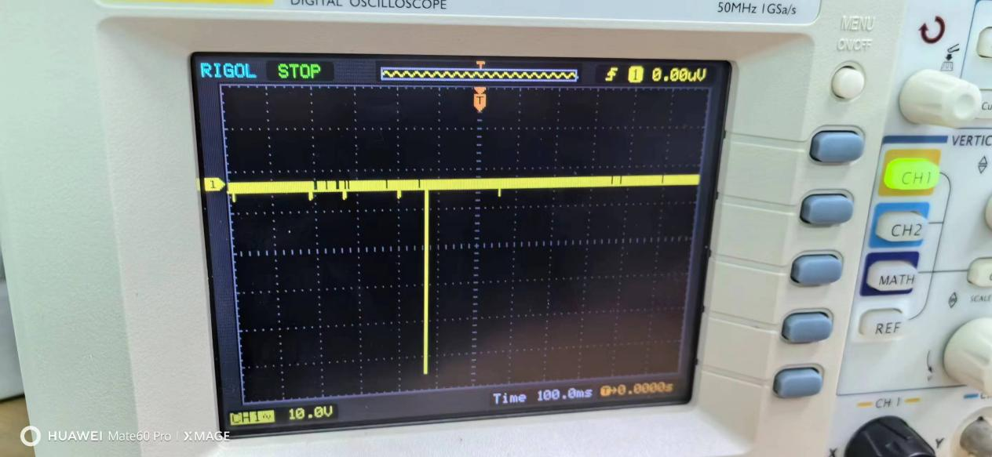

方式0

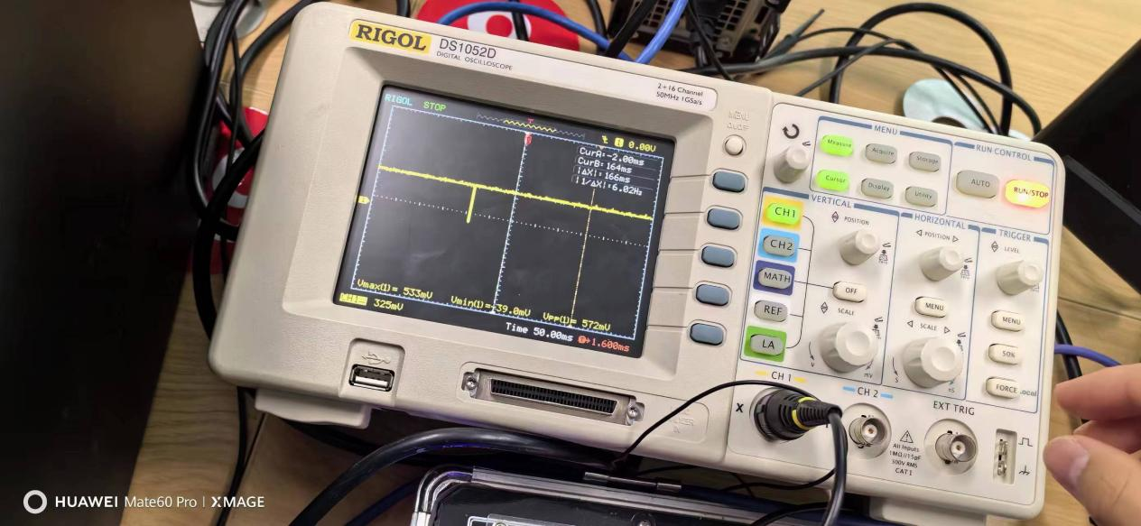

方式1

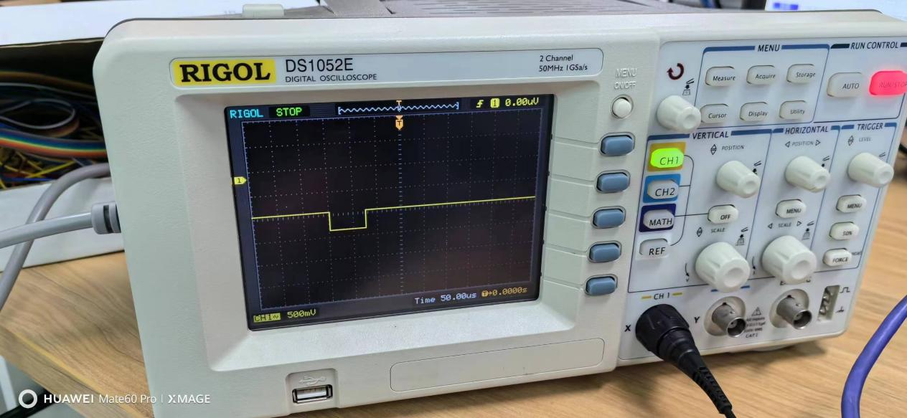

方式4

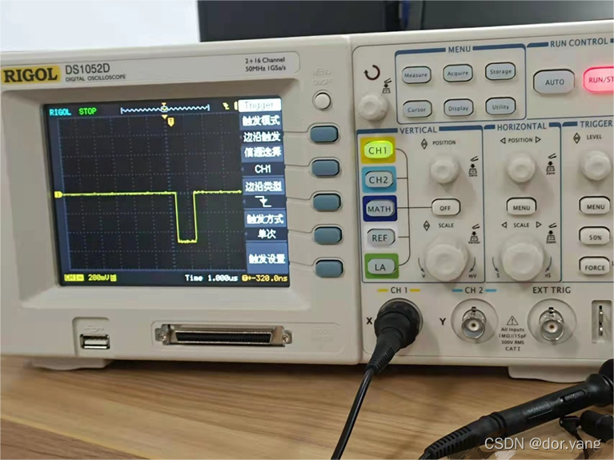

方式5